Pressmeddelande   
Stockholm 2018-12-03

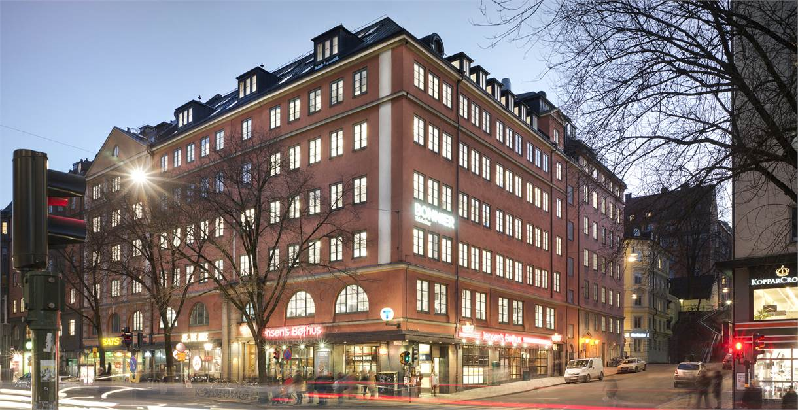

**BDO inviger ett modernt och nyskapande huvudkontor**

***Idag flyttar BDO:s huvudkontor till ny adress och en central placering mitt på Sveavägen. Flytten ses som ett viktigt strategiskt beslut, men även som en del av BDO:s nya vision om att skapa en arbetsmiljö där inspiration, trivsel och möten är nyckelfaktorer.***

Efter att ha huserat i Garnisonen på Karlavägen 100 i över tjugo år packar nu BDO och huvudkontoret ihop för att förflytta sig till centrala och dynamiska Sveavägen 53. Den nya lokalytan är på 4000 kvm jämfört med förra lokalytan som var på cirka 3200 kvm. Något som behövs då även Haninge och delar av Sollentuna-kontoret flyttar med till nya kontoret.   
  
- De nyrenoverade lokalerna är anpassade för oss och vårt framtida arbetssätt, då vi strävar mot att kunna erbjuda det bästa möjliga för både kund och medarbetare. Vår centrala placering och toppmoderna kontorshus ser vi givetvis som en stor fördel, säger Jakob Tenselius, regionchef och auktoriserad revisor på BDO.   
  
**Nya kontoret bidrar till BDO:s strävan om att vara bäst på service**  
Det nya kontoret är utformat för ett modernare och hälsosammare arbetssätt där kunden och medarbetarna är i fokus. Med utformningen av de nya lokalerna kommer kunder och medarbetare att kunna mötas i en öppen och levande miljö.   
- Vi är mycket stolta över att kunna visa upp vårt nya huvudkontor som vi tror kommer bidra till att BDO kan fortsätta växa. Vår vision är att vara bäst på service och flytten kommer bidra till vår fortsatta utveckling även här då nya huvudkontoret gör att vi kan öka andelen kundmöten och kundseminarier i våra egna lokaler, säger Tenselius.   
 **Aktivitetsbaserat kontor för att främja samarbete och gemenskap**På det nya kontoret arbetar man aktivitetsbaserat. Det betyder att aktiviteterna styr var man arbetar under dagen. Det finns olika ytor som passar flera arbetsuppgifter för att främja samarbete, gemenskap och kunskapsöverföring.   
- Vi tror att flytten och vårt nya arbetssätt kommer att kunna göra oss till en modern och attraktiv arbetsgivare en lång tid framöver med alla fördelar som nya kontoret och arbetssättet bidrar med, säger Tenselius.

**För mer information kontakta:**

Jakob Tenselius

Regionchef Öst / Auktoriserad revisor / Partner, tel: 08-120 11 718, [jakob.tenselius@bdo.se](mailto:jakob.tenselius@bdo.se)

**Om BDO**

BDO är en av Sveriges ledande revisions- och rådgivningsbyråer som erbjuder ett brett tjänsteutbud inom Rådgivning, Revision, Skatt och Företagsservice. Vi är ca 700 medarbetare och finns i ett 20-tal orter runt om i landet. BDO International är världens femte största revisions- och konsultorganisation med över 73 000 medarbetare fördelade på drygt 1 500 kontor i ca 160 länder. För sjätte året i rad har BDO branschens nöjdaste kunder enligt Svenskt Kvalitetsindex.